Педсовет (март 2022г.)
«Повышение качества воспитательной работы - залог успеха»

Искусство воспитания имеет ту особенность, что почти всем оно кажется делом знакомым и понятным, и иным делом лёгким, - и тем понятнее и легче кажется оно, чем менее человек с ним знаком, теоретически или практически.. Почти все признают, что воспитание требует терпения... , но весьма немногие пришли к убеждению, что кроме терпения, врожденной способности и навыка необходимы еще и специальные знания.
К.Д.Ушинский

Слово «воспитание» известно каждому. Все лучшее в человеке дается воспитанием. И, если в человеке проявляются плохие качества характера или он совершает плохие поступки – это тоже объясняется воспитанием или скорее отсутствием его. Человек, который призван профессионально заниматься воспитанием, должен четко себе представлять, что такое воспитание. В разное время педагогическая наука дает различные трактовки воспитанию. Однако наиболее верным является следующее, предложенное Х.И. Лийметсом: «Воспитание – это целенаправленное управление процессом развития личности». На современном этапе развития общества, формирование нового типа личности гражданина требует нового, более широкого подхода к обучению и воспитанию подрастающего поколения. В настоящее время государственная политика в области образования направлена на воспитание личности с максимальным учетом тех общественных условий, в которых человек будет жить и работать в ХХI веке. Жизнь требует от выпускника общеобразовательной школы, вступающего в самостоятельную жизнь самого современного образования, высокого интеллектуального развития, глубоких знаний научно-технического и экономического процесса, производственной и финансовой деятельности. Существенно обогащается и социальная функция образования. Обеспечивая высокий уровень знаний, необходимый для продолжения образования в ВУЗе, общеобразовательные учреждения в то же время должны ориентировать молодежь на практические задачи по самореализации социально-экономических и духовных запросов личности. Нынешняя постановка обучения и воспитания, как показывает практика работы, пока не соответствует выдвинутым требованиям. В росте национального самосознания, образованности и духовности подрастающего поколения необходимо видеть важную предпосылку укрепления государственности и демократии.
Реорганизация воспитательной системы в общем среднем образовании призвана преодолеть ряд негативных явлений, таких как функциональность, заорганизованность, диктат со стороны взрослых, формализацию в содержании и методах работы в детских общественных организациях.
Таким образом, изменить и обновить воспитательную систему в ХХI веке – это значит решить следующие основные задачи:
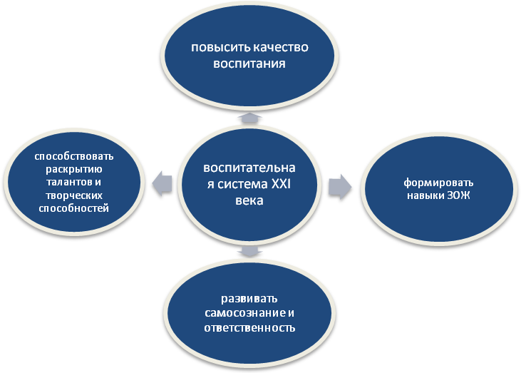

Чтобы реализовать все эти задачи классному руководителю необходимо хорошо знать класс, с которым он работает. Это поможет подобрать наиболее оптимальные, подходящие именно этим детям, внеклассные мероприятия, классные часы, беседы. Для детального изучения детей проводится мониторинг воспитанности учащихся. Под уровнем воспитанности мы понимаем степень сформированности важнейших качеств личности. Каждый показатель воспитанности оценивается по уровню его сформированности: высокий, хороший, средний, низкий. Система сочетания самооценки с оценкой позволяет самому ученику корректировать свои отношения с миром, управлять собой, заниматься самовоспитанием, чтобы достичь лучших результатов и успеха. Опыт использования оценки воспитанности и процедура её выставления убеждает в том, что это стимулирует у подростков процессы самопознания, вызывает желание и стремление к саморазвитию и самовоспитанию, что благотворно сказывается на формировании личности. Таким образом, эффективное воспитание и обучение, формирующие образованную, культурную, высоконравственную, творчески активную и социально зрелую личность, немыслимо без знания индивидуальных особенностей каждого ученика и постоянного отслеживания его личностного развития, оценки уровня его воспитанности и побуждения его к саморазвитию и самовоспитанию.

Вся воспитательная работа в классе, должна создавать условия для самосовершенствования и саморазвития, самоактуализации ребенка. Когда учитель будет знать все возрастные особенности детей, он сможет наиболее оптимально подобрать формы и методы обучения, а значит, его воспитательная работа будет носить положительный результат, все проводимые мероприятия, беседы будут восприняты учащимися, и, таким образом, он сможет сформировать целостную развитую личность.
Для повышения уровня воспитанности необходимо:
- Чаще организовывать беседы со школьным психологом
- Усилить работу по профилактике асоциального поведения среди учащихся школы. Усилить контроль над неблагополучными семьями.
- В реализации гражданско-патриотического воспитания учащихся усилить экологический образовательно-воспитательный аспект, природоохранную деятельность школьников.
- Активизировать работу с семьёй, привлечь родителей к общественной жизни класса.
В сентябре этого года также был проведен мониторинг, но результаты еще находятся на стадии обработки. Получив результаты, можно будет определить, в каком направлении необходимо работать в этом году. Но какими бы ни были результаты, необходимо помнить, что вся воспитательная работа должна быть направлена на улучшение условий воспитания школьников, подготовку их к жизни, активной творческой деятельности.

Список использованной литературы:
1 Гордин Л.Ю. Организация классного коллектива.- М., 1984
2 Лийметс Х.И. Трактовка воспитания как взаимодействия воспитателя и воспитанника. Сб: Проблемы воспитания коллектива.- Талин, 1979
3 Сластенин В.А. Школа как организующий центр совместной деятельности школы, семьи и общественности.[электронный ресурс]- 25 ноября 2009 режим доступа: http://library.by/portalus/modules/pedagogics/readme.php?subaction=showfull&id=1259162739&archive=&start_from=&ucat=1&
4 Ушинский К.Д. Человек как предмет воспитания. Опыт педагогической антропологии.- М., 2004
5 Воспитание детей в школе: новые подходы и новые технологии/ Под ред. Н.Е. Щурковой. – М., 1998
6 Козлова Г.В. Диагностика воспитательного процесса./ классный руководитель 2000 № 4
7 Капустин Н.П. Методика оценки уровня воспитанности ученика.[электронный ресурс]-2007. Режим доступа: http: // karavaino2007.narod.ru
Предложенная для чтения литература:
1 Акулова О.В., Писарева С.А. Пискунова Е.В. Современная школа- опыт модернизации - книга для учителя. [электронный ресурс] режим доступа: http: // sigla.rsl.ru
2 Комплекс методик изучения и обобщения педагогического опыта на диагностической основе/ Под ред. Я.С. Турбовского.- М., 1989
3 Теория и практика воспитания: учебное пособие/ Под ред. Л.А. Байковой, Л.К.Гребенкиной, О.В.Еремкиной.- Рязань, 1997

